UITVOERINGSDEEL DEELNEMER

Naam: ………………………………………………...……………………

………………………………………...

Leeractiviteit 7.2 AFWEGEN EN BESLISSEN

Activiteit:
Op het werk neem je vaak beslissingen. Dat zijn kleine of grote beslissingen. Ook al sta je er nauwelijks bij stil: er gaat altijd een afweging aan vooraf. Vandaag let je op de beslissingen. Je probeert ze te herkennen. Let ook op de voor- en nadelen. Beslissingen neem je vaak onbewust of overleg je met je praktijkopleider.
Je zegt wat de vraag of het probleem is. Je noemt voor- en nadelen. Samen kom je tot een keuze.

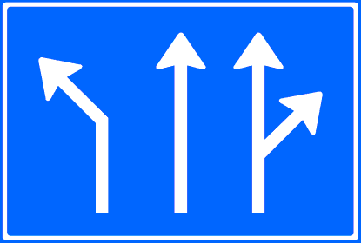

Tips:
- Een ander woord voor beslissing is besluit.
- Bij een beslissing heb je altijd keuzemogelijkheden.
- Afwegen is voordelen noemen, nadelen noemen en die met elkaar vergelijken.
- Een beslissing heeft altijd gevolgen. Het is goed die in de afweging op te nemen.
- Loop je linksaf? Loop je rechtsaf? Praat je hard? Praat je zacht? Steeds neem je een beslissing.
- Gelukkig zijn we ons niet van alle beslissingen bewust. Sommigen dingen gaan ‘automatisch’.
- Vaak zijn er verschillende oplossingen mogelijk. Jij beslist welke de beste is.
- De beste oplossing kan bijvoorbeeld zijn:
- de snelste.
- de goedkoopste.
- de meest praktische.
- de meest ‘duurzame’.
- de mooiste.

Wat heb je gedaan vandaag?

Ik heb me vandaag bezig gehouden met…………………………………………………………….

……………………………………………………………………………………………………………

……………………………………………………………………………………………………………

Heb je vandaag kunnen werken aan de taak?

- Ja
- Nee → ga door naar vraag 11

Vragen

1. Sommige mensen nemen grotere beslissingen dan andere. Wie neemt de grootste
beslissingen?

Zet de functies in de goede volgorde:

 | De goede volgorde is:
Voorman | ………………………………………………...
Directeur | ………………………………………………...
Medewerker | ………………………………………………...

2. Lees deze regels of luister ernaar. Welk voordeel wordt genoemd?

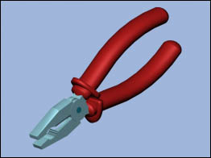
- Er zijn ook tangen die kunnen knippen en waar je dingen mee kunt vasthouden. Het voordeel daarvan is dat je minder tangen nodig hebt.
- Een schaar is soms 10 cm lang. Er zijn ook scharen van 20 cm lang. Het voordeel daarvan is dat je sneller kunt knippen.

3. Kun je ook nadelen bedenken bij de voordelen van vraag 2?

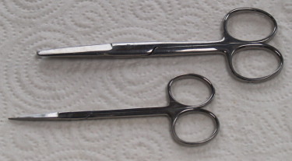
- ………………………………………………………

.…………………..…………………………………

- ………………………………………………………

………………………………………………………

4. Welke beslissing zit in de volgende werkopdrachten? Maak de zin af.

- De opdracht aan je groep is bouten verpakken. Doosjes zijn stevig en overzichtelijk. Plastic zakjes zijn goedkoper.

Jullie moeten beslissen of je …………………………………………………….………….

………………………………………………………………………………………………….

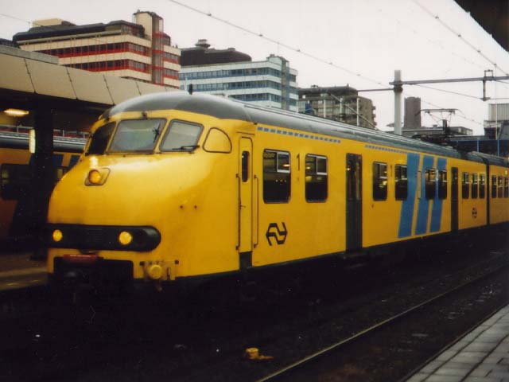
- Piet moet om precies 11.00 uur een zwaar pakket afleveren. Als Piet de trein van 8.00 uur neemt komt hij veel te vroeg. Als Piet de trein van 8.45 uur neemt moet hij heel hard rennen om nog net op tijd te komen.

Hij moet beslissen …………………………………………………………………

…………………………………………………………..…….

…………………………………………………………………………………………………..

- De klant vraagt een advies. Hij wil goede wandelschoenen voor in de bergen. Hij wil ze ook op de vlakke weg gebruiken.

De verkoper moet beslissen …………………………………………………………………

…………………………………………………………………………………………………...

5. Welke beslissingen heb je vandaag gezien en van wie? Geef drie voorbeelden.

- …………………………………………………..................................................................

- ……………………………………………...………………………………….………………

- …………………………………………………………………………………………………
.

6. Welke beslissingen heb je vandaag besproken? Welke afweging maakte je?
Geef enkele voorbeelden.

Beslissing | Afweging
………………………………………………  ……………………………………………… | ………………………………………………  ………………………………………………
………………………………………………  ……………………………………………… | ………………………………………………  ………………………………………………

7. Maak de zin af.

Een weloverwogen besluit, is een besluit waarover

………………………………………………………..………………..

………………………………………………………..………………..

………………………………………………………..………………..

8. Soms is een beslissing goed. Soms niet. De beslissing moet passen bij het
probleem.
Welke oplossingen zijn goed, denk je? Zet er een ‘vinkje’ (√) bij.

- Jan moet de werkplaatsvloer aanvegen. De bezem is in gebruik. Hij besluit een handstoffer te nemen.

- Carlo is metaalbewerker en heeft vaak vieze handen. De bel gaat en hij heeft pauze. Hij besluit eerst zijn handen te wassen voordat hij naar de kantine gaat.

- Dorus kwam vandaag te laat op het werk. Zijn baas besloot hem een paar weken te schorsen.

- Het kind van Aïscha is vandaag ziek. De baas geeft haar rustig de tijd om een oppas te zoeken.

9. Hoe ga jij om met problemen en beslissingen? Kies de uitspraken die bij je passen.
Er is geen sprake van ‘goed’ of ‘fout’ antwoord. Bespreek je antwoorden bij vraag 11.

- Ik denk goed na over mijn beslissingen.

- Ik vind werkproblemen leuk.

- Ik wacht graag af wat anderen doen.

- Ik wil niet teveel verantwoordelijkheid.

10. Het is riskant werkbeslissingen automatisch te nemen.
Kun je uitleggen waarom. Denk aan de voor- en nadelen. Geef ook een voorbeeld.
Schrijf je uitleg en je voorbeeld op je werkblad.

11. Bespreek de opdracht met je praktijkopleider.
- Vertel wat er goed en minder goed ging met het nemen van de werkbeslissingen.
- Vertel wat je vandaag hebt geleerd. Schrijf dat op het werkblad.
- Vraag of je praktijkopleider nog tips heeft over beslissingen nemen. Schrijf die op het werkblad op.
- Wat vind je zelf: durf je werkbeslissingen te nemen?

Afsluiting

Je hebt vandaag de leeractiviteit ‘afwegen en beslissen’ geoefend.
Deze opdracht heb je samen met je praktijkopleider besproken. Misschien wil je deze leeractiviteit nog een keer trainen. Overleg dit met je praktijkopleider.

Leeractiviteit voldoende uitgevoerd en besproken met de praktijkopleider. | Opmerking:
………….………………………………………
(plaats + datum)

…………………………………………………
(handtekening praktijkopleider)

Als je in het dagelijkse werk regelmatig laat zien dat je deze competentie voldoende beheerst, kan de onderstaande verklaring worden ondertekend. Een mooi bewijsstuk voor je portfolio!

Omschrijving deelcompetentie.  De deelnemer kan werkbeslissingen nemen gebaseerd op argumenten. | Eigen verklaring deelnemer:  …………………………………… ……………………………...………  (plaats + datum) (handtekening deelnemer)
Verklaring praktijkopleider:

…………………………………… ……………………………...………
(plaats + datum) (handtekening praktijkopleider)
Verklaring werkleider:

…………………………………… ……………………………...………
(plaats + datum) (handtekening werkleider)



Succes met je volgende leeractiviteiten!

